¡Estructura de los textos narrativos!!
I-. Un texto narrativo presenta la siguiente estructura:
- El inicio, introduce lo que va a suceder, presenta los personajes, tiempo y espacios donde suceden los hechos
- El nudo, problema o desarrollo, describe lo que sucede en la historia.
- El desenlace o final, nos cuenta como finalizan los acontecimientos
A continuación te mostramos un ejemplo de texto narrativo!!
Reconoce y destaca con distintos colores las 3 etapas: inicio, desarrollo y desenlace del texto

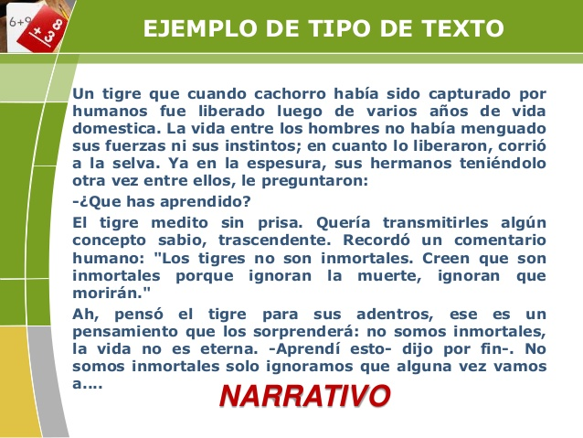
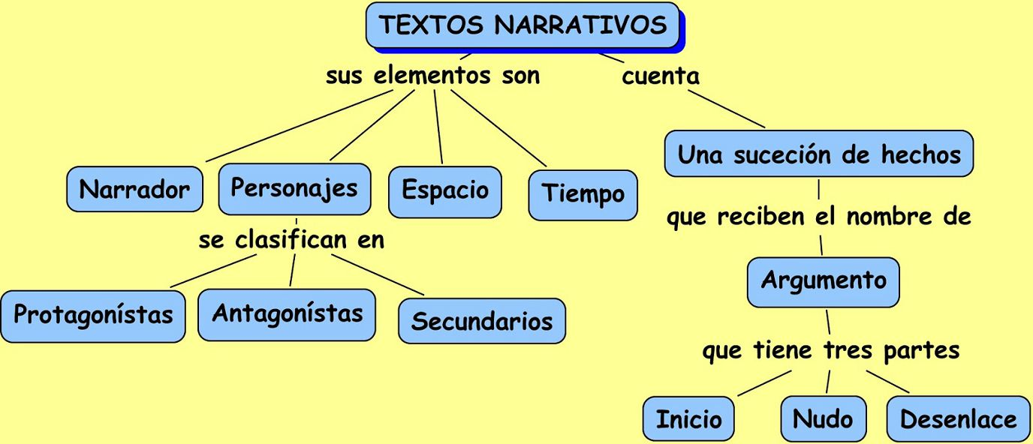
Protagonista: La historia se desarrolla en torno a él. (Principal)
Antagonista: Se encarga de obstaculizar las acciones del protagonista.
Secundarios: no tienen una participación destacada, actúan en función de los principales como un complemento para conformar el ambiente.
¡Recuerda que los textos literarios los podemos encontrar en: Narración literaria; Cuentos- novelas
Narración histórica; Diario-crónicas-biografías
Narración periodística; Noticia!!

A continuación: ¡Desafío!!
- Deberás crear un texto narrativo tomando en cuenta su estructura y elementos importantes, describiendo física y psicológicamente a los personajes, para esta actividad te inspiraras en la imagen que está a continuación.

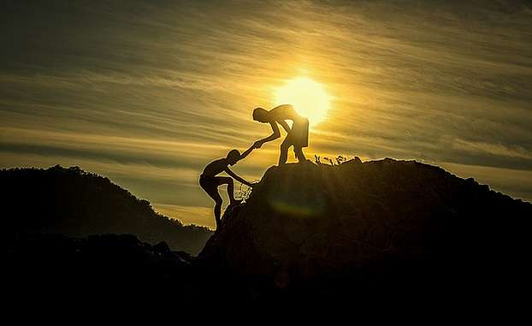
____________________
____________________________________________________________________________________________________________________________________________________________________________________________________________________________________________________________________________________________________________________________________________________________________________________________________________________________________________________________________________________________________________________________________________________________________________________________________________________________________________________________________________________________________________________________________________________________________________________________________________________________________________________________________________________________________________________________________
Responda:
- A qué tipo de texto narrativo corresponde tu creación?
- Que personaje predomina en este texto?

